**Project 4 调度算法**

一、 项目内容

在课后配套源码的基础上，完成CPU进程调度算法的模拟。实现FCFS,SJF,优先级调度，RR等调度方式

二、代码分析

2.1 FCFS

按照txt文档中的顺序往队列中添加任务

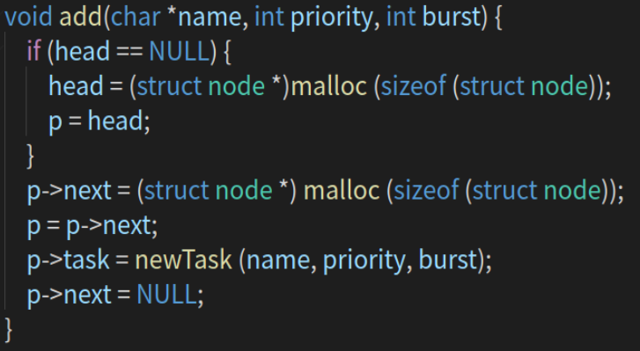

FCFS的调度结果：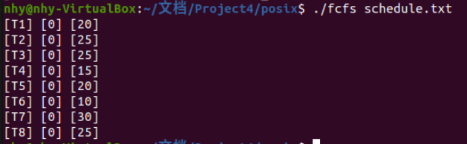

2.3 优先级调度

和前一个结点任务优先级比较，如果优先级不如前一个任务，那么p和q指向下一个结点。在if判断中，既可以用>=，也可以用>。

找到正确的位置后，插入任务

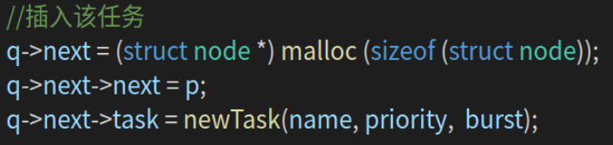

优先级调度结果：

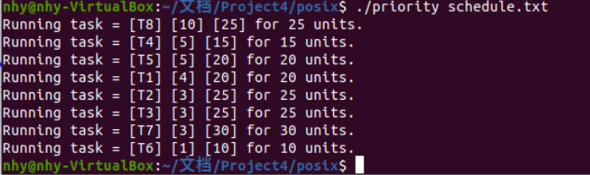

2.3 SJF

SJF可以视作特殊的优先级调度。SJF中，每个任务的优先级是由任务的执行时间决定的。只要将优先级调度的代码稍作修改即可，将判断的标准改为burst。

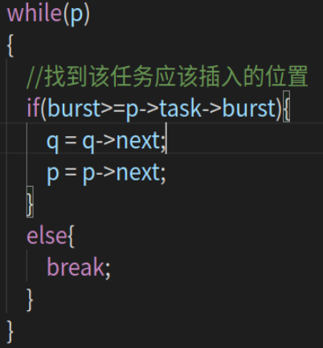

结果演示：

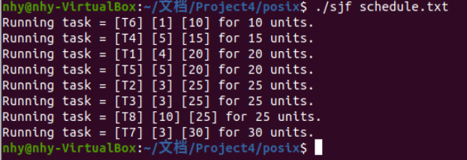

2.4 RR

schedule函数定义如下：

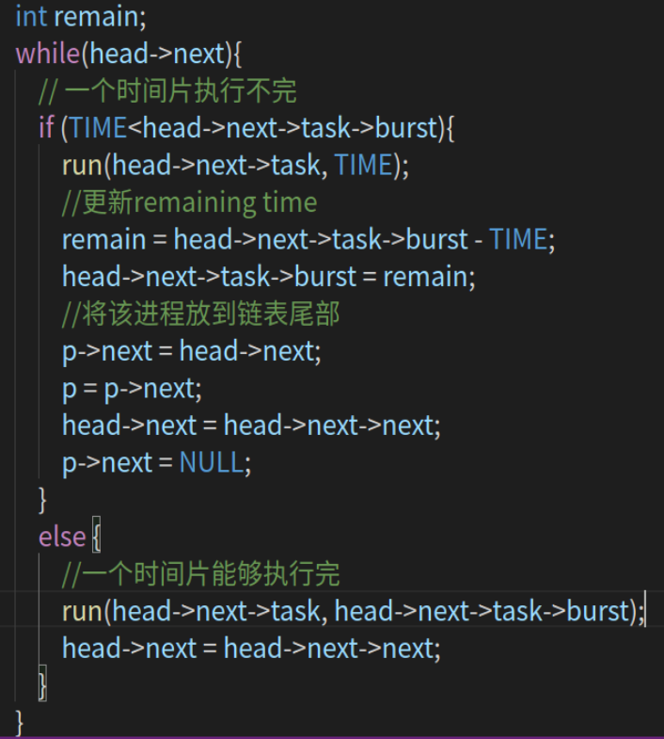

结果演示：

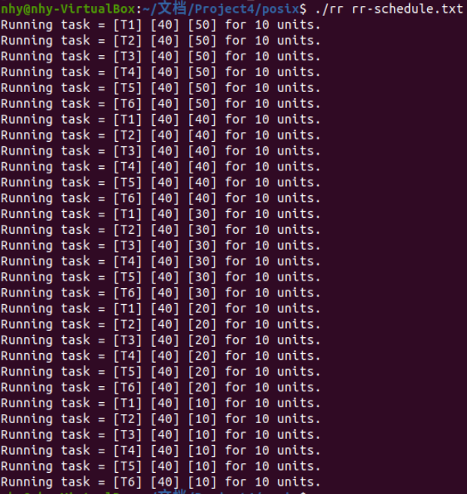

2.5 优先级RR

使用数组来存放进程链表。相同优先级的进程放在同一个链表中。

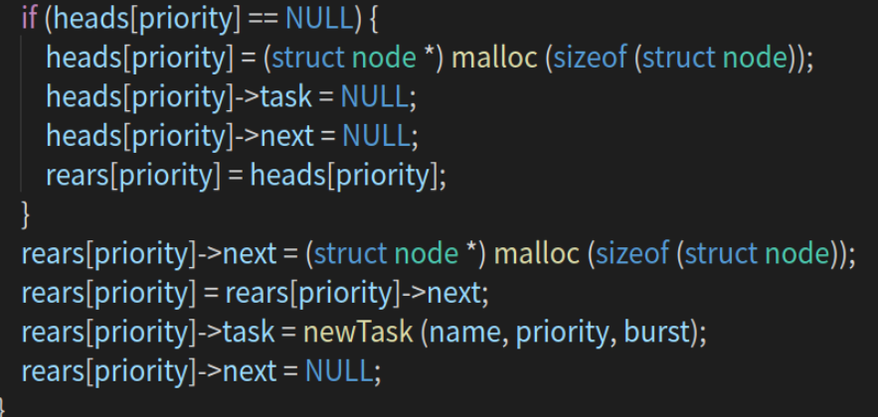

对同一个链表中的进程使用优先级调度。

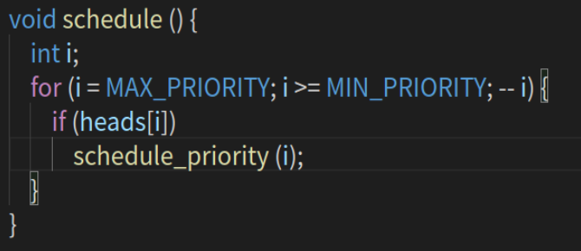

结果演示：

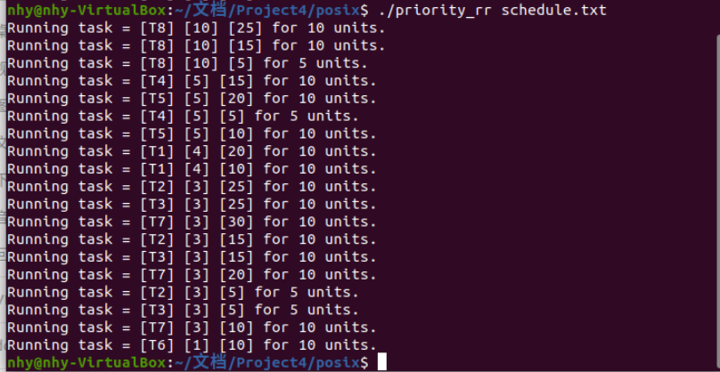

三 实验心得

通过这个项目，我对进程调度有了更直观的认识，知道了进程队列是用链表的方式储存并调度的。同时，我也复习了单链表的相关知识。